1.5
#include <stdio.h>
void main()
{
printf("* * * * * * * * * * * * * * * * * * * * * * * * * * * * * * * * *\n");
printf(" Very good! \n");
printf("* * * * * * * * * * * * * * * * * * * * * * * * * * * * * * * * *\n");
}
1.6
#include <stdio.h>
void main()
{
float max(float x,float y,float z);
float a,b,c;
printf("请分别输入a,b,c:\n");
scanf("%f,%f,%f",&a,&b,&c);
printf("max=%f",max(a,b,c));
}
float max(float x,float y,float z)
{
float m,n;
m=x>y? x: y;
n=m>z? m: z;
return(n);
}
3.6

#include <stdio.h>
void main()
{
char c1=’a’,c2=’b’,c3=’c’,c4=’\101’,c5=’\116’;
printf(“a%c b%c\tc%c\tabc\n”,c1,c2,c3);
printf(“\t\b%c %c\n”,c4,c5);
}
3.9.1
#include <stdio.h>
void main()
{
double x=2.5,y=4.7,z;
int a=7;
z=x+a%3*(int)(x+y)%2/4;
printf("该表达式的值为：%f",z);
}
3.9.2
#include <stdio.h>
void main()
{
int a=2,b=3;
float x=3.5,y=2.5,z;
z=(float)(a+b)/2+(int)x%(int)y;
printf("该表达式的值为：%f",z);
}
4.5
#include <stdio.h>
void main()
{
int a=5,b=7;
double x=67.8564,y=-789.124;
char c='A';
long n=1234567;
unsigned u=65535;
printf("%d%d\n",a,b);
printf("%3d%3d\n",a,b);
printf("%f,%f\n",x,y);
printf("%-10f,%-10f\n",x,y);
printf("%8.2f,%8.2f,%.4f,%.4f,%3f,%3f\n",x,y,x,y,x,y);
printf("%e,%10.2e\n",x,y);
printf("%c,%d,%o,%x\n",n,n,n);
printf("%ld,%lo,%x\n",n,n,n);
printf("%u,%o,%x,%d\n",u,u,u,u);
printf("%s,%5.3s\n","COMPUTER","COMPUTER");
}
4.6
#include <stdio.h>
void main()
{
int a,b;
float x,y;
char c1,c2;
scanf("a=%d b=%d",&a,&b);
scanf(" %f %e",&x,&y);
scanf(" %c %c",&c1,&c2);
}
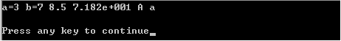
4.7
#include<stdio.h>
void main()
{
int a,b;
float x,y,z;
char c1,c2;
scanf("%5d%5d",&a,&b);
scanf("%f%f%*f%f",&x,&y,&z);
scanf("%c%c",&c1,&c2);
}
4.8
#include <stdio.h>
#define pi 3.14
void main()
{
float r,h,l,s1,s2,v1,v2;
printf("请输入r，h的值：\n");
scanf("%f,%f",&r,&h);
l=2*pi*r;
s1=pi*r*r;
s2=4*s1;
v1=4/3*pi*r*r*r;
v2=s1*h;
printf("圆周长为：%.2f\n",l);
printf("圆面积为：%.2f\n",s1);
printf("圆球表面积为：%.2f\n",s2);
printf("圆球体积为：%.2f\n",v1);
printf("圆柱体积为：%.2f\n",v2);
}
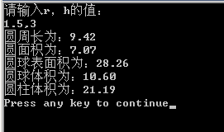
5.5 #include <stdio.h>
void main()
{
float x,y;
printf("请输入x的值：\n");
scanf("%f",&x);
if(x<1)
y=x;
else
if(x>=1&&x<10)
y=2*x-1;
else
y=3*x-11;
printf("x与y的值分别为：\n%f,%f",x,y);
printf("\n");
}
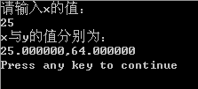
5.6 #include <stdio.h>
void main()
{
float b;
int a;
printf("请输入该同学的成绩：\n");
scanf("%f",&b);
while (b<0||b>100)
{
printf("输入有误，请重新输入：\n");
scanf("%f",&b);
}
a= int(b/10);
if(a<6) a=5;
switch(a)
{
case 10:
case 9: printf("该同学为等级：A");break;
case 8: printf("该同学为等级：B");break;
case 7: printf("该同学为等级：C");break;
case 6: printf("该同学为等级：D");break;
case 5: printf("该同学为等级：E");break;
}
}

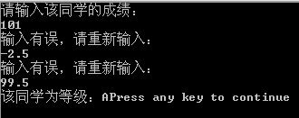
#include <stdio.h>
#include <math.h>
void main()
{
int x,y,m,n,i=1,j=0;
printf("请给出一个不多于5位的正整数:\n");
scanf("%d",&x);
while(x<=0||x>=100000)
{ printf("输入有误\n请给出一个不多于5位的正整数:\n");
scanf("%d",&x);
}
for(n=0;n<5;n++)
{
y=int(x/pow(10,n));
if(y>0&&y<10)
m=n+1;
}
printf("它是%d位数\n",m);
printf("从高到低位依次为\n");
do
{
printf(" %d",int(x/pow(10,m-i))%10);
i++;
}
while(m-i>=0);
printf("\n逆序输出为\n");
do
{
printf(" %d",int(x/pow(10,j))%10);
j++;
}
while(j-m<0);
printf("\n");
}
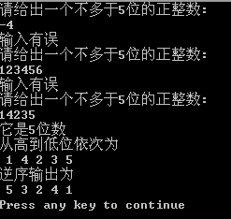

6.1输入两个正整数m和n，求其最大公约数和最小公倍数。
#include <stdio.h>
void main()
{
int m,n,i,j;
printf("请分别输入m，n的值：\n");
scanf("%d,%d",&m,&n);
for(i=1;i<=m;i++)
{
if(m%i==0&&n%i==0)
j=i;
}
printf("这两个整数的最大公约数是：%d",j);

for(i=m;;i++)
{
if(i%m==0&&i%n==0) break;
}
printf("这两个整数的最小公倍数数是：%d",i);
printf("\n");
}

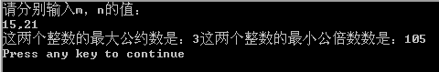

6.2 题目：输入一行字符，分别统计出其中英文字母、空格、数字和其他字符的个数。
#include <stdio.h>
void main()
{
int i=0,j=0,k=0,x=0;
char c;
printf("请输入一行字符串：\n");
while((c=getchar())!='\n')
{
if(c>='A'&&c<='Z'||c>='a'&&c<='z') i++;
else if(c==' ') j++;
else if(c>='0'&&c<='9') k++;
else x++;
}
printf("英文字母、空格、数字、其他字符的个数分别为：%d,%d,%d,%d,",i,j,k,x);
printf("\n");
}
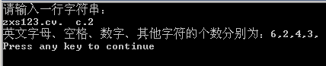
6.3求S_{n}=a+aa+aaa+…+aa…a之值，其中a是一个数字。例如：2＋22＋222＋2222＋22222（此时n＝5），n由键盘输入。
#include<stdio.h>
#include<math.h>
void main()
{
int i,n;
int sum=0,s=0;
printf("请输入n的值：\n");
scanf("%d",&n);
while(n<1)
{
printf("请重新输入n的值：\n");
scanf("%d",&n);
}
for(i=0;i<n;i++)
{
s+=pow(10,i);
sum+=2*s;
}

printf("sum=%d\n",sum);
}

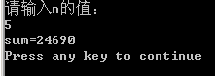

6.8 题目：有一分数序列2/1,3/2,5/3,8/5,13/8,21/13,…求出这个数列的前20项之和。

#include<stdio.h>

void main()
{
int a=1,b=1,i;
float sum=0.0;
for(i=0;i<20;i++)
{
a=a+b;
b=a-b;
sum+=(float)a/b;
}
printf("这个数列前二十项之和为：\n%f",sum);
printf("\n");
}
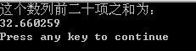
7
public class Xiti7
{ public static void main(String args[])
{ int sum=0,i,j;
for(i=1;i<=1000;i++)
{ for(j=1,sum=0;j<i;j++)
{ if(i%j==0)
sum=sum+j;
}
if(sum==i)
System.out.println("完数:"+i);
}
}
}

6.10猴子吃桃问题：猴子第一天摘下若干个桃子，当即吃了一半，还不瘾，又多吃了一个第二天早上又将剩下的桃子吃掉一半，又多吃了一个。以后每天早上都吃了前一天剩下的一半零一个。到第10天早上想再吃时，见只剩下一个桃子了。求第一天共摘了多少。

程序分析：采取逆向思维的方法，从后往前推断。

#include <stdio.h>
main()
{
int a,b=1,c=0;
for(a=1;a<10;a++)
{
b=(1+b)*2;
c=c+b;
}
printf("%d\n",b);

7.2
#include<stdio.h>
void main()
{ int i,j,t,a[10];
printf("请输入十个整数：\n");
for(i=0;i<10;i++)
{
scanf("%d",&a[i]);
}
for(j=1;j<10;j++)
for(i=0;i<10-j;i++)
if(a[i]<a[i+1])
{
t=a[i];
a[i]=a[i+1];
a[i+1]=t;
}
printf("这十位数从大到小排列为：\n");
for(i=0;i<10;i++)
printf("%5d",a[i]);
printf("\n");
}
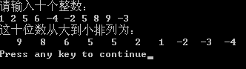
7.3
#include<stdio.h>
void main()
{
int i,j,m,n,a[3][3];
printf("请输入3*3的整形矩阵\n");
for(i=0;i<3;i++)
for(j=0;j<3;j++)
scanf("%d",&a[i][j]);
m=a[0][0]+a[1][1]+a[2][2];
n=a[0][2]+a[1][1]+a[2][0];
printf("3*3的整形矩阵对角线元素之和为：\n");
printf("%d,%d",m,n);
}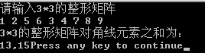
7.4
#include<stdio.h>
void main()
{
static int a[10]={1,5,6,10,20,24,55,58,64};
int i,t;
printf("请输入一个数：\n");
scanf("%d",&a[9]);
for(i=9;i>0;i--)
if(a[i]<a[i-1])
{
t=a[i-1];
a[i-1]=a[i];
a[i]=t;
}
for(i=0;i<10;i++)
printf("%4d",a[i]);
printf("\n");
}
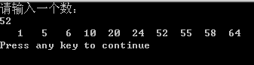
7.8
#include<stdio.h>
void main()
{
int a[5][5],b[5],c[5],d[5][5];
int i,j,k,l;
printf("请输入5*5的整型数组\n");
for(i=0;i<5;i++)
for(j=0;j<5;j++)
scanf("%d",&d[i][j]);
for(i=0;i<5;i++)
for(j=0;j<5;j++)
a[i][j]=d[i][j];
for(i=0,k=0;i<5;i++,k++)
for(j=0;j<4;j++)
{
if(a[i][j]>=a[i][j+1])
b[k]=a[i][j+1]=a[i][j];
else
b[k]=a[i][j+1];
}
for(j=0,l=0;j<5;j++,l++)
for(i=0;i<4;i++)
{
if(a[i][j]<=a[i+1][j])
c[l]=a[i+1][j]=a[i][j];
else
c[l]=a[i+1][j];
}
for(i=0,k=0;i<5;i++,k++)
for(j=0,l=0;j<5;j++,l++)
if(d[i][j]-b[k]==0)
{
if(d[i][j]-c[l]==0)
printf("鞍点为d[%d][%d]=%d\n",i,j,d[i][j]);
else
printf("没有鞍点\n");
}
}
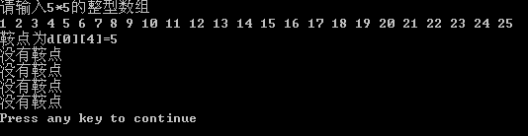
7.10
#include<stdio.h>
#include<string.h>
void main()
{
int i,j=0,k=0,l=0,m=0,n=0;
char str0[301],str1[100],str2[100],str3[100];
gets(str1);
gets(str2);
gets(str3);
strcat(str0,str1);
strcat(str0,str2);
strcat(str0,str3);
for(i=0;str0[i]!='\0';i++)
{
if(str0[i]>='A'&&str0[i]<='Z') j++;
else if(str0[i]>='a'&&str0[i]<='z') k++;
else if(str0[i]>='0'&&str0[i]<='9') l++;
else if(str0[i]==' ') m++;
else n++;
}
printf("大写字母、小写字母、数字、空格以及其他字符的个数依次为：\n");
printf("%5d %7d %5d %6d %4d\n",j,k,l,m,n);
printf("\n");
}
7.14
#include <stdio.h>
#include <string.h>
void main()
{
int i=0,resu;
char s1[100],s2[100];
printf("\n 请输入string1：");
gets(s1);
printf("\n 请输入string2：");
gets(s2);
while(s1[i]==s2[i]&&s1[i]!='\0')
i++;
if(s1[i]=='\0'&&s2[i]=='\0') resu=0;
else resu=s1[i]-s2[i];
printf("\n result：%d\n",resu);
}
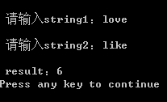
8.1
#include<stdio.h>
void main()
{
int maxgy(int m,int n);
int mingb(int o,int p);
int a,b;
printf("请输入两个正整数：a，b\n");
scanf("%d,%d",&a,&b);
while(a<=0||b<=0)
{
printf("注：请输入两个正整数：a，b\n");
scanf("%d,%d",&a,&b);
}
printf("这两个数的最大公约数是：%d",maxgy(a,b));
printf("这两个数的最小公倍数是：%d",mingb(a,b));
printf("\n");
}
int maxgy(int m,int n)
{
int i,k;
for(i=1;i<=m;i++)
if(m%i==0&&n%i==0)
k=i;
return k;
}
int mingb(int o,int p)
{
int j;
for(j=o;;j++)
if(j%o==0&&j%p==0)
break;
return j;
}
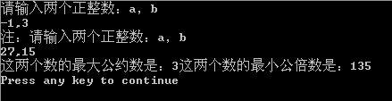
8.3
#include<stdio.h>
void main()
{
int judss(int m);
int a;
printf("请输入一个正整数：");
scanf("%d",&a);
while(a<=0)
{
printf("注：请输入一个正整数：");
scanf("%d",&a);
}
judss(a);
printf("\n");
}
int judss(int m)
{
int i;
for(i=2;i<m;i++)
if(m%i==0) break;
if(i<m)
return printf("这个数不是素数");
else
return printf("这个数是素数");
}
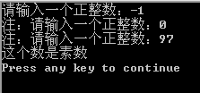
8.5
#include<stdio.h>
#include<string.h>
void main()
{
char fx(char str1[100]);
char str0[100];
printf("请输入一个字符串:\n");
gets(str0);
fx(str0);
puts(str0);
}
char fx(char str1[100])
{ int i,j,k=strlen(str1);
char str2[100];
strcpy(str2,str1);
for(i=0,j=k-1;j>-1;i++,j--)
str1[i]=str2[j];
return str1[100];
}
